## 实验：探究平抛运动的特点

## 知识点：实验：探究平抛运动的特点

一、抛体运动和平抛运动

1.抛体运动：以一定的速度将物体抛出，在空气阻力可以忽略的情况下，物体只受重力作用的运动.

2.平抛运动：初速度沿水平方向的抛体运动.

3.平抛运动的特点：

(1)初速度沿水平方向；

(2)只受重力作用.

二、实验：探究平抛运动的特点

(一)实验思路：

(1)基本思路：根据运动的分解，把平抛运动分解为不同方向上两个相对简单的直线运动，分别研究物体在这两个方向的运动特点.

(2)平抛运动的分解：可以尝试将平抛运动分解为水平方向的分运动和竖直方向的分运动.

(二)进行实验：

方案一：频闪照相(或录制视频)的方法

(1)通过频闪照相(或视频录制)，获得小球做平抛运动时的频闪照片(如图所示)；

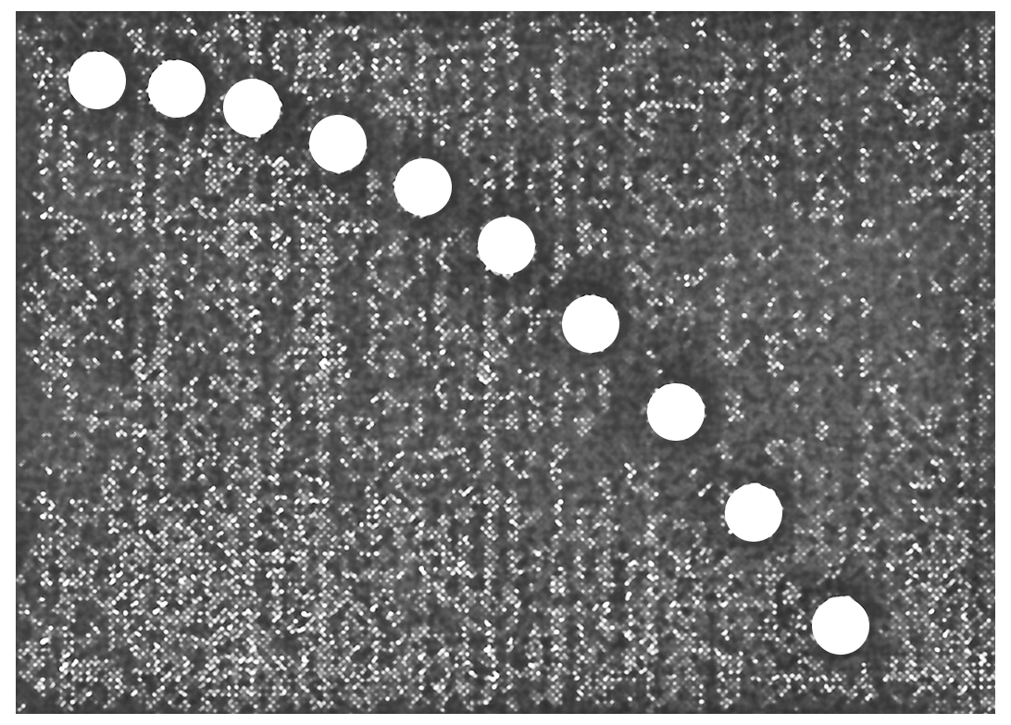

图

(2)以抛出点为原点，建立直角坐标系；

(3)通过频闪照片描出物体经过相等时间间隔所到达的位置；

(4)测量出经过*T*,2*T*,3*T*，…时间内小球做平抛运动的水平位移和竖直位移，并填入表格；

(5)分析数据得出小球水平分运动和竖直分运动的特点.

|  |  |  |  |  |  |  |
| --- | --- | --- | --- | --- | --- | --- |
| 抛出时间 | | *T* | 2*T* | 3*T* | 4*T* | 5*T* |
| 水平位移 | |  |  |  |  |  |
| 竖直位移 | |  |  |  |  |  |
| 结论 | 水平分运动特点 |  | | | | |
| 竖直分运动特点 |  | | | | |

方案二：分别研究水平和竖直方向分运动规律

步骤1：探究平抛运动竖直分运动的特点

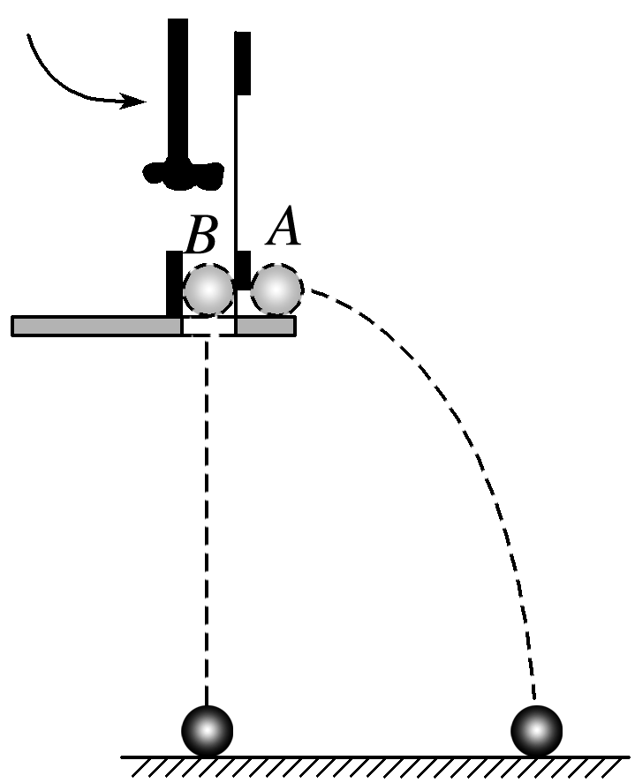

图

(1)如图所示，用小锤击打弹性金属片后，*A*球做________运动；同时*B*球被释放，做__________运动.观察两球的运动轨迹，听它们落地的声音.

(2)改变小球距地面的高度和小锤击打的力度，即改变*A*球的初速度，发现两球____________，说明平抛运动在竖直方向的分运动为______________.

步骤2：探究平抛运动水平分运动的特点

1.装置和实验

(1)如图所示，安装实验装置，使斜槽*M*末端水平，使固定的背板竖直，并将一张白纸和复写纸固定在背板上，*N*为水平装置的可上下调节的向背板倾斜的挡板.

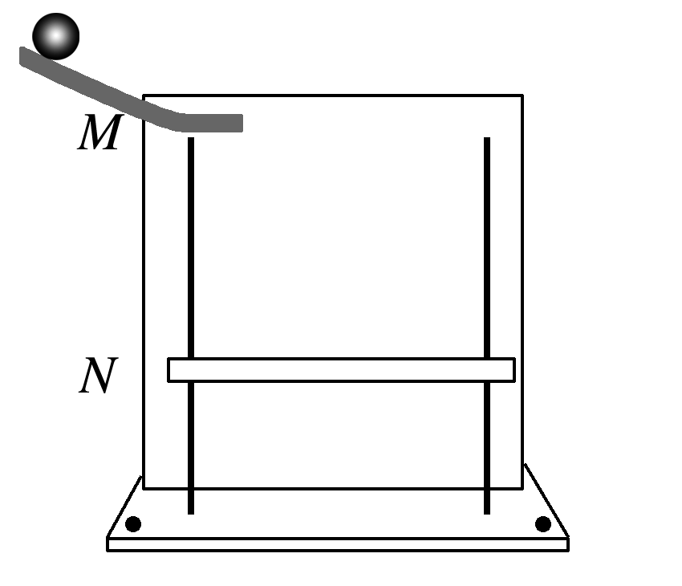

图

(2)让钢球从斜槽上某一高度滚下，从末端飞出后做平抛运动，使小球的轨迹与背板平行.钢球落到倾斜的挡板*N*上，挤压复写纸，在白纸上留下印迹.

(3)上下调节挡板*N*，进行多次实验，每次使钢球从斜槽上同一(选填“同一”或“不同”)位置由静止滚下，在白纸上记录钢球所经过的多个位置.

(4)以斜槽水平末端端口处小球球心在木板上的投影点为坐标原点*O*，过*O*点画出竖直的*y*轴和水平的*x*轴.

(5)取下坐标纸，用平滑的曲线把这些印迹连接起来，得到钢球做平抛运动的轨迹.

(6)根据钢球在竖直方向是自由落体运动的特点，在轨迹上取竖直位移为*y*、4*y*、9*y*…的点，即各点之间的时间间隔相等，测量这些点之间的水平位移，确定水平方向分运动特点.

(7)结论：平抛运动在相等时间内水平方向位移相等，平抛运动水平方向为匀速直线运动.

2.注意事项：

(1)实验中必须调整斜槽末端的切线水平(将小球放在斜槽末端水平部分，若小球静止，则斜槽末端水平).

(2)背板必须处于竖直面内，固定时要用铅垂线检查坐标纸竖线是否竖直.

(3)小球每次必须从斜槽上同一位置由静止释放.

(4)坐标原点不是槽口的端点，应是小球出槽口时钢球球心在木板上的投影点.

(5)小球开始滚下的位置高度要适中，以使小球做平抛运动的轨迹由坐标纸的左上角一直到达右下角为宜.

## 例题精练

1．（丰台区期中）如图所示是利用频闪照相法研究小球运动过程的频闪照片。从照片上看，相邻位置间的小球水平间距相等，竖直间距不相等，以下说法正确的是（　　）

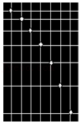

A．小球在水平方向做匀速直线运动

B．小球在水平方向做匀加速直线运动

C．小球在竖直方向做匀速直线运动

D．小球在竖直方向做匀加速直线运动

【分析】频闪照片相邻两个球之间的时间间隔相等，根据水平位移和竖直位移判断出水平方向上和竖直方向上的运动规律。

【解答】解：AB、频闪照片中相邻两个球间的时间间隔相等，由于相邻位置间小球的水平间距相等，可知小球在水平方向上做匀速直线运动，故A正确，B错误；

CD、相邻位置间小球竖直间距不相等，可知小球在竖直方向上做加速运动，但是不能得出做匀加速直线运动，故C、D错误。

故选：A。

【点评】本题是探究平抛运动在水平方向上和竖直方向上的运动规律，要注意的是不能直接说平抛运动在水平方向上做匀速直线运动，在竖直方向上做自由落体运动，要看本实验是否能探究出这样的结论。

2．（苏州期末）在“探究平抛运动的特点”的实验中，用如图所示装置描绘轨迹实验前，将斜槽M的末端调节水平，再将一张白纸和复写纸固定在背板上。N是可上下调节的一个水平放置的挡板，挡板与背板之间成“V”夹角。钢球飞出后落到N上，就会挤压复写纸留下痕迹上下调节挡板N，通过多次实验，在白纸上记录钢球所经过的多个位置。关于实验过程，下列说法正确的是（　　）

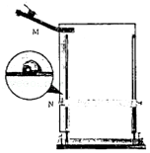

A．钢球可以从斜槽上不同位置由静止释放

B．重垂线只是用来检验背板是否竖直

C．白纸固定在复写纸的外面

D．在描出的轨迹上，从抛出点开始依次取竖直方向比值为1：3：5的三段位移，则对应水平方向的三段位移之比接近1：1：1

【分析】保证小球做平抛运动必须通过调节使斜槽的末端保持水平，因为要画同一运动的轨迹，必须每次释放小球的位置相同，且由静止释放，以保证获得相同的初速度，实验要求小球滚下时不能碰到木板平面，避免因摩擦而使运动轨迹改变，最后轨迹应连成平滑的曲线。

【解答】解：A、为了保证钢球每次平抛运动的初速度相等，让钢球每次从斜槽的同一位置由静止释放，故A错误；

B、重锤线不仅可以检验背板是否竖直，还可以在探究平抛运动特点时作y轴，故B错误；

C、白纸应固定在复写纸的里面，故C错误；

D、在描出的轨迹上，从抛出点开始依次取竖直方向比值为1：3：5的三段位移，根据初速度为零的匀加速直线运动推论知，这三段位移所用的时间相等，水平方向上做匀速直线运动，则对应水平方向的三段位移之比为1：1：1，故D正确。

故选：D。

【点评】解决平抛实验问题时，要特别注意实验的注意事项。在平抛运动的规律探究活动中不一定局限于课本实验的原理，要注重学生对探究原理的理解，知道平抛运动在水平方向上做匀速直线运动，在竖直方向上做自由落体运动。

## 随堂练习

1．（漳州月考）为了验证平抛运动的小球在竖直方向上做自由落体运动，用如图所示的装置进行试验，小锤打击弹性金属片，A球水平抛出，同时B球被松开，自由下落。关于该实验，下列说法中正确的是（　　）

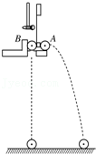

A．两球的质量应相等

B．应听到两次撞地声音

C．应改变装置的高度，多次实验

D．该实验同时能说明A球在水平方向上做匀速直线运动

【分析】本题图源自课本中的演示实验，通过该装置可以判断两球同时落地，可以验证做平抛运动的物体在竖直方向上做自由落体运动。

【解答】解：本题考查平抛运动的竖直分运动的研究方法：A、平抛运动的竖直分运动是自由落体运动，与小球质量是否相等无关，故A错误；

B、平抛运动的竖直分运动是自由落体与其合运动具有等时性，所以应听到一次撞地声，故B错误；

C、为了证明此结论的普遍适用，应改变高度重复实验，故C正确；

D、此实验说明不了平抛运动的水平分运动是匀速直线运动，故D错误。

故选：C。

【点评】本题比较简单，重点考查了平抛运动特点，平抛是高中所学的一种重要运动形式，要重点加强。

2．（徐州期中）利用如图所示装置探究平抛运动的规律，两个相同的弧形轨道M、N位于同一竖直面内，N轨道的末端与光滑水平面相切，两个相同的小球P、Q从轨道M、N上由静止释放，P从M轨道的末端水平抛出，Q从N轨道末端向右匀速运动。下列说法正确的是（　　）

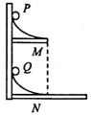

A．该装置可以研究P抛出后水平方向的运动规律

B．该装置可以研究P抛出后竖直方向的运动规律

C．P、Q的释放点距M、N轨道末端的高度可以不同

D．只做一次实验，发现两球相撞即可得到P球在水平方向做匀速运动

【分析】根据装置的设计原理判断装置的用途。若水平方向规律相同，必定会发生碰撞。要发生碰撞，初速度必须相同，因此高度必须相同。多次使用，排除偶然性。

【解答】解：P、Q同时从同一轨道高度释放，根据动能定理可知，它们到达轨道底端的速度相等。P做平抛运动，Q做匀速直线运动。

AB、如果P、Q发生碰撞，即可说明P抛出后水平方向运动与Q相同。竖直方向P的运动与Q没有关系，因此，该装置可以研究P抛出后水平方向的运动规律，不能研究P抛出后竖直方向的运动规律。故A正确、B错误。

C、P、Q的释放点距M、N轨道末端的高度如果不同，达到末端的速度将会不同，因此就无法发生碰撞，不能得出正确的实验结果。故C错误。

D、只做一次实验，发现两球相撞得到P球在水平方向做匀速运动具有偶然性，应换不同的释放高度，多次进行实验，以排除偶然性。故D错误。

故选：A。

【点评】考查平抛运动规律的研究实验。解题时，要理解实验的原理，要研究水平方向的运动是否为匀速运动，就需要使用一个完全相同的匀速运动与之比较。

3．（盐城期中）在如图所示的实验中，用小锤击打弹性金属片后，A球沿水平方向抛出，做平抛运动，同时B球被释放，做自由落体运动。小明为证实平抛运动的小球在竖直方向上的分运动是自由落体运动、水平方向上的分运动是匀速直线运动，改变小锤击打弹性金属片的力度、装置距离水平地面的高度，下列说法正确的是（　　）

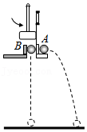

A．仅改变击打力度可以得到A球在水平方向上的运动特点

B．仅改变装置高度可以得到A球在水平方向上的运动特点

C．仅改变击打力度可以得到A球在竖直方向上的运动特点

D．分别改变击打力度和装置高度，可以得到A球竖直方向上的运动特点

【分析】A球沿水平方向抛出做平抛运动，同时B球被松开，自由下落做自由落体运动，发现每次两球都同时落地，只能说明平抛竖直方向的分运动是自由落体运动．

【解答】解：本实验将A的做平抛运动与竖直方向下落的B的运动对比，只能说明A竖直方向运动情况，不能反映A水平方向的运动情况，每次两球都同时落地，说明A竖直方向的分运动是自由落体运动，故D正确，ABC错误。

故选：D。

【点评】本题考查分析推理的能力．本实验采用对比的方法来研究平抛运动水平方向的分运动情况．注意本实验无法明确平抛运动在水平方向上的运动情况．

4．（禹会区月考）在研究“平抛运动”实验中，如图是拍摄小球做平抛运动的频闪照片，由照片可以判断实验操作错误的是 （　　）

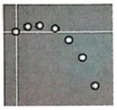

A．释放小球时初速度不为零

B．释放小球的初始位置不同

C．斜槽末端切线不水平

【分析】抓住轨迹初始位置斜向上分析实验操作错误的原因。

【解答】解：由图可知，小球做斜抛运动，所以斜槽末端没有水平放置，故C正确，AB错误。

故选：C。

【点评】解决本题的关键知道探究平抛运动规律的原理，以及掌握研究平抛运动的方法，对于图3，能够通过压强的知识分析获得稳定流速的方法。

# 综合练习

**一．选择题（共15小题）**

1．（凤冈县月考）如图所示实验装置，用小锤敲击弹性金属片，B、A两小球同时开始做自由落体运动和平抛运动。观察并听两小球是否同时落到水平桌面，空气阻力不计。则其结果应为（　　）

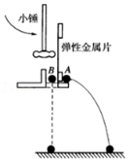

A．当两球质量不同时，质量大的先落地

B．当两球质量相同时，B球先落地

C．当打击力度大一些时，A球先落地；打击力度小一些时，B球先落地

D．不管两小球的质量和打击力度是否不同，两球一定同时落地

【分析】A球沿水平方向抛出做平抛运动，同时B球被松开，自由下落做自由落体运动，发现每次两球都同时落地，只能说明平抛竖直方向的分运动是自由落体运动。

【解答】解：本实验是用耳朵听来判断两球是否同时落地的，如果只听到一个声音，说明两个小球同时落地，本实验将A的做平抛运动与竖直方向下落的B的运动对比，只能说明A竖直方向运动情况，不能反映A水平方向的运动情况，每次两球都同时落地，说明A竖直方向的分运动是自由落体运动；小球不论是平抛运动，还是自由落体运动，均与质量大小无关；所以不管两小球的质量和打击力度是否相同，两球一定会同时落地，故ABC错误D正确。

故选：D。

【点评】本题考查分析推理的能力。本实验采用对比的方法来研究平抛运动水平方向的分运动情况。

2．（临海市校级一模）某同学设计了一个探究平抛运动特点的家庭实验装置．如图所示，在水平桌面上放置一个斜面，把桌子搬到墙的附近，把白纸和复写纸附在墙上．第一次让桌子紧靠墙壁，从斜面上某一位置由静止释放钢球，在白纸上得到痕迹A，以后每次将桌子向后移动相同的距离x，每次都让钢球从斜面的同一位置滚下，重复刚才的操作，依次在白纸上留下痕迹B、C、D，测得AB、BC、CD间的距离分别为y1、y2和y3，设小钢球离开水平桌面运动后运动到痕迹B、C、D的时间分别为t1、t2和t3．下列关于本实验的操作或判断错误的是（　　）

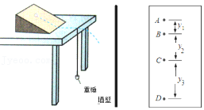

A．实验前应对实验装置反复调节，直到桌面与重锤线垂直

B．每次让小球从同一位置由静止释放，是为了具有相同的水平初速度

C．如果操作与测量正确，可得y1：y2：y3＝1：2：3

D．如果操作与测量正确，可得t1：t2：t3＝1：2：3

【分析】平抛运动在水平方向上做匀速直线运动，在竖直方向上做自由落体运动，结合运动学公式得出竖直方向的位移之比．根据连续相等时间内的位移之差是一恒量求出相等的时间间隔，结合水平位移和时间间隔求出初速度．

【解答】解：A、实验前应对实验装置反复调节，直到桌面与垂线垂直，故A正确。

B、为了保证小球的初速度相同，每次让小球从斜面的同一位置由静止释放，故B正确。

C、每次将桌子向后移动相同的距离x，结合分运动具有等时性，知AB、BC、CD的时间相等，则AB、BC、CD的位移之比为1：3：5，所以小钢球离开水平桌面运动后运动到痕迹B、C、D的时间之比为t1：t2：t3＝1：2：3，故C错误，D正确

本题选错误的，故选：C。

【点评】解决本题的关键知道平抛运动在水平方向和竖直方向上的运动规律，结合运动学公式和推论灵活求解．

3．（内蒙古学业考试）如图所示，质量不同的P、Q两球均处于静止状态，现用小锤打击弹性金属片，使P球沿水平方向抛出，Q球同时被松开而自由下落。则下列说法中正确的是（　　）

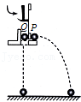

A．P球先落地

B．Q球先落地

C．两球落地时的动能可能相等

D．两球下落过程中重力势能变化相等

【分析】P球做平抛运动，Q球做自由落体运动，根据小球的质量以及下降的高度比较重力势能的减小量，根据动能定理比较落地的动能。

【解答】解：A、P球做平抛运动，Q球做自由落体运动，平抛运动在竖直方向上的运动规律为自由落体运动，可知两球同时落地，故AB错误。

C、对Q，根据动能定理得：m1gh＝Ek1﹣0，对P，根据动能定理得：菁优网-jyeoo，因为质量不同，则两球落地的动能可能相等，故C正确。

D、由于质量不同，根据W＝mgh，则重力做功不同，下落过程中的重力势能变化量不同，故D错误。

故选：C。

【点评】解决本题的关键知道平抛运动在水平方向和竖直方向上的运动规律，注意两物体的质量不同，本题容易误选D。

4．（蒙山县校级月考）在做“研究平抛物体的运动”实验之前，必须调整实验装置，下列操作必要且正确的是（　　）

A．将斜槽的末端切线调成水平

B．每次要平衡摩擦力

C．在坐标纸上记录斜槽末端槽口的位置O，作为小球做平抛运动的起点和所建坐标系的原点

D．小球每次应从斜槽不同高度释放

【分析】保证小球做平抛运动必须通过调节使斜槽的末端保持水平，因为要画同一运动的轨迹，必须每次释放小球的位置相同，且由静止释放（轨道是否光滑不要紧），以保证获得相同的初速度，实验中要求面板要和水平面垂直，即面板在竖直平面内。

【解答】解：A、通过调节使斜槽末端保持水平，是为了保证小球做平抛运动，故A正确；

B、做平抛实验时需要保证每次平抛的速度都一样，对于接触面是否光滑没有要求，也不需要平滑摩擦力，故B错误；

C、在坐标纸上记录小球放在斜槽末端槽口时球心的位置O，作为小球做平抛运动的起点和所建坐标系的原点，故C错误；

D、为了保证平抛运动初速度相等，所以要求小球每次都从斜槽同一高度释放，故D错误；

故选：A。

【点评】本题考查验证平抛运动的实验，实验的核心是实验原理，根据原理选择器材，安排实验步骤，分析实验误差，明确注意事项，进行数据处理等等。

5．（临夏市校级月考）在“研究平抛物体的运动”的实验中，小球做平抛运动的坐标原点位置是（设小球半径为r） （　　）

A．斜槽口末端O点

B．小球在槽口时，球心在木板上的投影点

C．斜槽口O点正前方r处

D．斜槽口O点正上方r处

【分析】研究平抛运动的实验中，小球做平抛运动的初始位置是小球对应的球心位置，结合实验方法分析。

【解答】解：小球做平抛运动的坐标原点位置是小球初始对应的球心位置，即在槽口O点上方r处，即为球心在竖直平板上的水平投影点，而在实际操作中，在槽口O点上方r处无法确定。故B正确，ACD错误。

故选：B。

【点评】解决本题的关键是要掌握研究平抛运动的实验方法，以及实验中需注意的事项。

6．（凤城市校级月考）在探究平抛运动的规律时，可以选用如图所示的各种装置图，则以下操作合理的是（　　）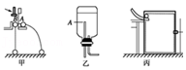

A．选用装置图甲研究平抛物体的竖直分运动时，应该用眼睛看A、B两球是否同时落地

B．选用装置图乙并要获得稳定的细水柱显示出平抛运动的轨迹，竖直管上端A一定要高于水面，以便空气进入

C．选用装置图丙并要获得钢球做平抛运动的轨迹，每次一定从斜槽上同一位置由静止释放钢球

D．选用装置图丙进行实验，坐标原点应建立在斜槽末端

【分析】平抛运动水平方向做匀速直线运动，竖直方向做自由落体运动，实验时，要注意保证初速度处于水平方向，根据研究平抛运动的原理出发分析研究方法是否合理。

【解答】解：A、选用装置图甲研究平抛物体竖直分运动，应该是听声音的方法判断小球是否同时落地，故A错误；

B、A管内与大气相通，为外界大气压强，A管在水面下保证A管上出口处的压强为大气压强。因而另一出水管的上端口处压强与A管上出口处的压强有恒定的压强差，保证另一出水管出水压强恒定，从而水速度恒定。所以竖直管上端A一定要低于瓶内水面，故B错误。

C、选用装置图丙要获得钢球的平抛轨迹，每次一定要从斜槽上同一位置由静止释放钢球，这样才能保证初速度相同，故C正确；

D、选用装置图丙进行实验，坐标原点应建立在小球在斜槽末端时球心在白纸上的投影，故D错误。

故选：C。

【点评】解决本题的关键知道探究平抛运动规律的原理，以及掌握研究平抛运动的方法，知道实验的注意事项。

7．（东阳市校级月考）用如图所示的实验装置研究平抛运动：在水平桌面上放置一个斜面，在桌子右边有一木板，上面放一张白纸，白纸上有复写纸，以记录钢球在白纸上的落点。关于该实验操作和结论，下列说法正确的是（　　）

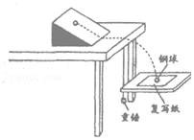

A．每次实验，小球可以从斜面上的不同位置由静止开始下落

B．实验时木板应保持水平，但可以左右上下移动

C．若实验操作正确，当两次实验中小球平抛下落高度之比为 1：4，则小球的水平位移之比为1：2

D．若实验操作正确，当两次实验中小球平抛下落高度之比为 1：2，则小球的水平位移之比为1：4

【分析】实验中为了保证小球的初速度相等，每次从斜槽的同一位置由静止释放小球，斜槽不一定需要光滑。该实验中根据竖直方向上的运动规律，可以探究水平方向上的运动规律，可以根据水平方向上的运动规律探究竖直方向上的运动规律。

【解答】解：A、每次实验，为了保证小球的初速度相等，每次小球从斜槽的同一位置由静止开始下落，故A错误。

B、实验时，木板不能左右移动，故B错误。

C、若实验操作正确，当两次实验中小球平抛下落高度之比为 1：4，根据t＝菁优网-jyeoo知，所用的时间之比为1：2，初速度相等，根据x＝v0t知，小球的水平位移之比为1：2，故C正确。

D、若实验操作正确，当两次实验中小球平抛下落高度之比为 1：2，根据t＝菁优网-jyeoo知，所用的时间之比为菁优网-jyeoo，初速度相等，根据x＝v0t知，小球的水平位移之比为1：菁优网-jyeoo，故D错误。

故选：C。

【点评】本题不但考查了实验的操作，而且考查了平抛运动的规律，对同学的知识的综合应用要求比较高，是个考查学生能力的好题。

8．（富阳区校级月考）如图所示，为了探究平抛运动的规律，将小球A和B置于同一高度，在小球A做平抛运动的同时静止释放小球B．同学甲直接观察两小球是否同时落地，同学乙拍摄频闪照片进行测量、分析。通过多次实验，下列说法正确的是（　　）

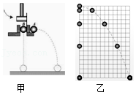

A．两位同学都能证明平抛运动在竖直方向是自由落体运动

B．只有同学甲能证明平抛运动在竖直方向是自由落体运动

C．两位同学都能证明平抛运动在水平方向是匀速运动

D．只有同学甲能证明平抛运动在水平方向是匀速运动

【分析】通过对比的方法得出平抛运动竖直方向上的运动规律，在甲实验中无法得出水平方向上的运动规律，在乙图中通过相等时间内的水平位移大小得出水平方向上的运动规律。

【解答】解：在图甲的实验中，改变高度和平抛小球的初速度大小，发现两球同时落地，说明平抛运动在竖直方向上做自由落体运动，不能得出水平方向上的运动规律；

在图乙的实验中，通过频闪照片，发现自由落体运动的小球与平抛运动的小球任何一个时刻都在同一水平线上，知平抛运动在竖直方向上的运动规律与自由落体运动相同，所以平抛运动竖直方向上做自由落体运动，频闪照片显示小球在水平方向相等时间内的水平位移相等，知水平方向做匀速直线运动；故A正确，BCD错误。

故选：A。

【点评】解决本题的关键掌握平抛运动的处理方法，平抛运动在水平方向上做匀速直线运动，在竖直方向上做自由落体运动。

9．（大连期末）某同学设计了一个“测平抛运动物体初速度”的实验装置如图所示，要完成本实验，在下列实验器材中最需要使用的是（　　）

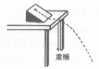

A．刻度尺 B．天平 C．打点计时器 D．弹簧测力计

【分析】根据平抛运动的实验原理及实验方法可以得出实验中需要的器材。

【解答】解：由图可知，实验中小球离开桌子后做平抛运动，根据平抛运动的规律可知，应测出竖直高度和水平位移，故应用到刻度尺；实验中不需要用到天平、打点计时器和弹簧测力计，故A正确，BCD错误。

故选：A。

【点评】本题考查平抛运动的实验器材，要注意掌握实验原理是理解实验的基础，根据原理和方法即可明确应选用的器材。

10．（海淀区校级期末）从牛顿运动定律出发结合对平面曲线运动的正交分解方法可以从理论上得到平抛运动的规律：①平抛运动物体在水平方向做匀速直线运动；②平抛运动物体在竖直方向做自由落体运动。用如图所示的装置进行实验，小锤打击弹性金属片，a球水平抛出，同时b球被松开，自由下落。多次实验，发现几乎总是能听到a、b同时落地的声音。关于该实验，下列说法中错误的是（　　）

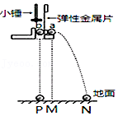

A．实验能同时说明a球满足规律①②

B．实验仅能说明a球满足规律②

C．a、b两球的质量可以不相等

D．实验中应考虑改变的因素包括装置的高度和小锤的打击力度等

【分析】用小锤打击弹性金属片，金属片把球a沿水平方向弹出，同时b球被松开自由下落，观察到两球同时落地。改变小锤打击力的大小，即可改变球a被弹出时的速度，两球仍然同时落地，可知a球在竖直方向上的运动规律与b球相同，说明平抛运动竖直方向上的分运动为自由落体运动。

【解答】解：AB、根据装置图可知，两球由相同高度同时运动，a做平抛运动，b做自由落体运动，因此将同时落地，由于两球同时落地，因此说明a、b在竖直方向运动规律是相同的，故根据实验结果可知，平抛运动在竖直方向的分运动是自由落体运动；故A错误、B正确；

C、平抛的加速度和自由落体的运动的加速度都为重力加速度，与质量无关；则不需要两球质量相等；故C正确；

D、考虑到a球的平抛和b球的自由落体同时发生，要多次实验，观察现象，则应改变装置的高度等因素；故D正确。

本题选错误的，故选：A。

【点评】本题图源自课本中的演示实验，通过该装置可以判断两球同时落地，可以验证做平抛运动的物体在竖直方向上做自由落体运动。

11．（诸暨市期末）小王同学采用如图所示的装置进行实验。小锤击打弹性金属片后，A球水平抛出，同时B球被松开自由下落，下列说法正确的是（　　）

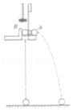

A．A球比B球先落地

B．A球比B球后落地

C．即使适当增加装置高度，两球也将同时落地

D．实验也能说明A球在水平方向上做匀速直线运动

【分析】B球做自由落体运动，A球做平抛运动，竖直方向是自由落体运动，根据自由落体运动的特征分析判断；

【解答】解：锤打击弹性金属片，A球水平抛出，同时B球被松开，自由下落，观察到的实验现象是两球同时落地，可知平抛运动在竖直方向上的运动规律与自由落体运动相同，即平抛运动在竖直方向上做自由落体运动，该实验不能得出平抛运动在水平方向上做匀速直线运动，故C正确，A．B．D错误。

故选：C。

【点评】本题图源自课本中的演示实验，通过该装置可以判断两球同时落地，可以验证做平抛运动的物体在竖直方向上做自由落体运动。

12．（通海县校级月考）如图所示，A、B是两个质量相同的小钢球，其所处的两个斜槽滑道完全相同，滑道底端切线水平，且滑道2底端与光滑水平板吻接，现将A、B从相对于滑道底端相等高度处由静止同时释放，则将观察到的现象是A、B两个小球在水平面上相碰，改变释放点的高度和上面滑道对地的高度，重复实验，A、B两球仍会在水平面上相碰，这说明（　　）

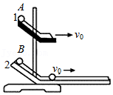

A．平抛运动在水平方向的运动是匀速直线运动

B．平抛运动在竖直方向的运动是自由落体运动

C．A球在下落过程中机械能守恒

D．A，B两球的速度任意时刻都相同

【分析】在实验中，两球相撞，知两球在水平方向上的位移相同，由于运动时间相同，说明在水平方向的运动规律相同，即为匀速运动。

【解答】解：改变释放点高度及上面滑道对地的高度两球始终在水平面上相遇，知A球在水平方向上的运动与B球在水平面上的运动相同。即平抛运动在水平方向上的分运动是匀速直线运动，故A正确，BCD错误

故选：A。

【点评】解决本题的关键知道平抛运动在水平方向上做匀速直线运动，在竖直方向上做自由落体运动。

13．（惠州期末）物体做平抛运动的规律可以概括为两点：（1）水平方向做匀速直线运动；（2）竖直方向做自由落体运动。为了研究物体的平抛运动，可做下面的实验：如图所示，用小锤打击弹性金属片，A球水平飞出；同时B球被松开，做自由落体运动。两球同时落到地面。把整个装置放在不同高度，重新做此实验，结果两小球总是同时落地。则这个实验（　　）

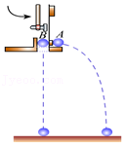

A．只能说明上述规律中的第（1）条

B．只能说明上述规律中的第（2）条

C．能同时说明上述两条规律

D．不能说明上述规律中的任何一条

【分析】抓住两球同时落地，得出A球在竖直方向上的运动规律与B球相同，从而得出平抛运动在水平方向上的运动规律。

【解答】解：在打击金属片时，两小球同时做平抛运动与自由落体运动，结果同时落地，则说明平抛运动竖直方向是自由落体运动，不能说明水平方向上的运动规律，故B正确，ACD错误。

故选：B。

【点评】探究平抛运动的规律中，实验同时让A球做平抛运动，B球做自由落体运动，若两小球同时落地，则说明平抛运动竖直方向是自由落体运动，而不能说明A球水平方向的运动性质。

14．（新罗区校级期中）在研究平抛运动的规律时，用如图所示的装置进行实验。小锤打击弹性金属片，A球水平抛出，同时B球被松开自由下落，A、B两球同时落地。关于该实验，下列说法中正确的有（　　）

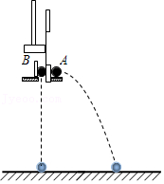

A．两球的质量应相等

B．实验说明平抛的水平分运动是匀速直线运动

C．实验说明平抛的竖直分运动是自由落体运动

D．实验说明平抛的水平分运动是匀速直线运动和竖直分运动是自由落体运动

【分析】本题图源自课本中的演示实验，通过该装置可以判断两球同时落地，可以验证做平抛运动的物体在竖直方向上做自由落体运动。

【解答】解：根据装置图可知，两球由相同高度同时运动，A做平抛运动，B做自由落体运动，因此将同时落地，由于两球同时落地，因此说明A、B在竖直方向运动规律是相同的，故根据实验结果可知，平抛运动在竖直方向的分运动是自由落体运动，不需要两球质量相等，故C正确，A、B、D错误。

故选：C。

【点评】本题比较简单，重点考查了平抛运动特点，平抛是高中所学的一种重要运动形式，要重点加强。

15．（浙江二模）在探究平抛运动的规律时，可以选用如图所示的各种装置图，则以下操作合理的是（　　）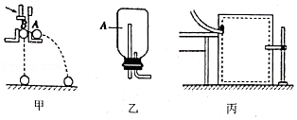

A．选用装置图甲研究平抛物体的竖直分运动时，可多次改变小球距地面的高度，但必须控制每次打击的力度不变

B．选用装置图乙并要获得稳定的细水柱显示出平抛运动的轨迹，竖直管上端A一定要低于水面

C．选用装置图丙并要获得钢球做平抛运动的轨迹，每次不一定从斜槽上同一位置由静止释放钢球

D．选用装置图丙并要获得钢球做平抛运动的轨迹，要以槽口的端点为原点建立坐标

【分析】平抛运动水平方向做匀速直线运动，竖直方向做自由落体运动，实验时，要注意保证初速度处于水平方向，根据研究平抛运动的原理出发分析研究方法是否合理。

【解答】解：A、选用装置图甲研究平抛物体竖直分运动，应该是听声音的方法判断小球是否同时落地，与每次打击的力度无关，故A错误；

B、竖直管内与大气相通，为外界大气压强，竖直管在水面下保证竖直管上出口处的压强为大气压强。因而另一出水管的上端口处压强与竖直管上出口处的压强有恒定的压强差，保证另一出水管出水压强恒定，从而水速度恒定。如果竖直管上出口在水面上，则水面上为恒定大气压强，因而随水面下降，出水管上口压强 降低，出水速度减小。故B正确；

C、选用装置图丙要获得钢球的平抛轨迹，每次一定要从斜槽上同一位置由静止释放钢球，这样才能保证初速度相同，故C错误；

D、选用装置3建立坐标系时，以斜槽末端端口上方小球球心处为坐标原点，故D错误。

故选：B。

【点评】解决本题的关键知道探究平抛运动规律的原理，以及掌握研究平抛运动的方法。

**二．多选题（共16小题）**

1．（会昌县校级月考）在做“研究平抛物体的运动”这一实验时，下面哪些说法是正确的（　　）

A．安装弧形槽时，必须使槽的末端的切线方向保持水平

B．进行实验时，每次都要让小球从同一位置由静止释放

C．小球与弧形槽不可避免的摩擦，会影响实验结果

D．为了得到实验结果，不要忘记用天平称出小球的质量

【分析】在做研究平抛运动的实验时，让小球多次沿同一轨道运动，通过描点法画出小球平抛运动的轨迹，然后在轨迹上找一些特殊点，将这些点用平滑曲线相连即可得出平抛运动轨迹图象。

【解答】解：A、为了保证小球的初速度水平，安装弧形槽时，必须使槽的末端的切线方向保持水平，故A正确；

B、为了保证小球的初速度大小相等，每次进行实验，都要让小球从斜槽的同一位置由静止释放，斜槽是否光滑不影响实验，故B正确，C错误；

D、该实验不需要测量小球的质量，故D错误。

故选：AB。

【点评】掌握如何让小球做平抛运动及平抛运动轨迹的描绘，明确该实验成功的关键，同时培养学生利用平抛运动规律去分析与解决问题的能力。

2．（广州期末）如图所示研究平抛运动的演示装置。将白纸和复写纸对齐重叠并固定在竖直的硬板上。钢球沿斜槽轨道PQ滑下后从Q点飞出，落在水平挡板MN上。由于挡板靠近硬板一侧较低，钢球落在挡板上时，钢球侧面会在白纸上挤压出一个痕迹点。移动挡板，重新释放钢球，如此重复，白纸上将留下一系列痕迹点。本实验必须满足的条件有（　　）

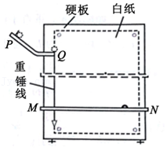

A．斜槽轨道光滑

B．挡板高度等间距变化

C．斜槽轨道末端水平

D．每次从斜槽上相同的位置无初速度释放钢球

【分析】实验中注意原理以及操作中的注意事项，平抛运动的特点是初速度水平，要保证每次平抛轨迹相同，需保证每次初速度相同。

【解答】解：A、斜槽轨道可以不光滑，也可以保证每次初速度相同，故A错误；

B、移动挡板的目的是得到平抛运动的轨迹，不必等间距变化，故B错误；

C、平抛运动的特点是初速度水平，需轨道末端水平，故C正确；

D、实验中要保证每次平抛轨迹相同，需保证每次初速度相同，所以从斜槽上相同的位置无初速度释放钢球，故D正确；

故选：CD。

【点评】解决本题的关键知道实验的原理以及注意事项，注意初速度水平且每次初速度相同。

3．（彭山区校级期中）下面是平抛运动实验中通过描点法画小球运动轨迹的一些操作要求，将你认为正确的选项前面的字母选出填在横线上 （　　）

A．通过调节使斜槽的末端保持水平

B．每次释放小球的位置必须不同

C．每次必须由静止释放小球

D．小球运动时不应与木板上的白纸（或方格纸）相接触

E．将球的位置记录在纸上后，取下纸，用直尺将点连成折线

【分析】保证小球做平抛运动必须通过调节使斜槽的末端保持水平，因为要画同一运动的轨迹，必须每次释放小球的位置相同，且由静止释放，以保证获得相同的初速度，实验要求小球滚下时不能碰到木板平面，避免因摩擦而使运动轨迹改变，最后轨迹应连成平滑的曲线．

【解答】解：A、通过调节使斜槽末端保持水平，是为了保证小球做平抛运动。故A正确。

B、因为要画同一运动的轨迹，必须每次释放小球的位置相同，且由静止释放，以保证获得相同的初速度，故B错误，C正确。

D、做平抛运动的物体在同一竖直面内运动，固定白纸的木板必须调节成竖直，小球运动时不应与木板上的白纸相接触，以免有阻力的影响，故D正确；

E、将球经过不同高度的位置记录在纸上后，取下纸，平滑的曲线把各点连接起来，故E错误；

故选：ACD。

【点评】解决平抛实验问题时，要特别注意实验的注意事项．在平抛运动的规律探究活动中不一定局限于课本实验的原理，要注重学生对探究原理的理解．

4．（保定期末）如图为采用频闪摄影的方法拍摄到的小球做平抛运动并与地面碰撞前后的照片，其先后经过的位置分别用1～8标记。已知照片中每格对应的实际长度为l，重力加速度大小为g，不计空气阻力，根据以上信息能确定的是（　　）

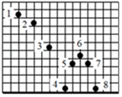

A．拍摄时每隔时间菁优网-jyeoo曝光一次

B．小球经过位置3时，瞬时速度方向与水平方向的夹角为θ，则tanθ＝2

C．小球经过位置6时的速率为菁优网-jyeoo

D．小球经过位置2的速率与经过位置7的速率相同

【分析】平抛匀速可以分解为水平方向的匀速直线运动与竖直方向的自由落体运动，

应用匀变速直线运动的推论：△x＝at2可以求出频闪照相的时间间隔，应用速度公式求出水平速度，

应用匀变速直线运动的推论可以求出竖直分速度，然后应用平行四边形定则求出小球的速度。

【解答】解：A、由图示照片可知，在竖直方向：△y＝2l＝gt2，拍摄的时间间隔：t＝菁优网-jyeoo，故A正确；

B、小球的水平分速度：vx＝菁优网-jyeoo，

小球经过3时的竖直分速度：vy3＝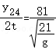＝2菁优网-jyeoo，小球经过位置3时瞬时速度方向与水平方向夹角的正切值：tanθ＝菁优网-jyeoo＝2，故B正确；

C、由图示照片可知，小球反弹后在竖直方向相邻相等时间间隔内的位移差：△y′＝2l＝gt2，拍摄的时间间隔：t＝菁优网-jyeoo，

反弹后小球的水平速度：vx′＝菁优网-jyeoo＝菁优网-jyeoo，6位置是小球反弹后后到达的最高点，竖直分速度为零，小球经过6位置时的速率：v6＝vx′＝菁优网-jyeoo，故C正确；

D、小球经过位置2与位置7时的水平分速度不相等，竖直分速度相等，小球经过两位置的速率不相等，故D错误。

故选：ABC。

【点评】解决本题的关键知道实验注意事项，以及知道平抛运动在水平方向和竖直方向上的运动规律，结合运动学公式和推论灵活求解。

5．（宣化区校级月考）“研究平抛物体运动”实验的装置如图，关于该实验需要注意的问题以下说法正确的是（　　）

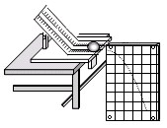

A．将斜槽的末端切线调成水平

B．斜槽轨道必须光滑

C．将木板校准到竖直方向，并使木板平面与小球下落的竖直平面平行

D．释放小球的位置越低实验的误差越小

E．每次必须在同一位置由静止释放小球

【分析】在实验中让小球能做平抛运动，并能描绘出运动轨迹。因此要求从同一位置多次无初速度释放。

【解答】解：ABC、实验中必须保证小球做平抛运动，而平抛运动要求有水平初速度且只受重力作用。所以斜槽轨道必须要水平，木板保持竖直方向，至于是否光滑没有影响，只要能抛出就行，故AC正确B错误；

DE、为确保有相同的水平初速度，所以要求从同一位置无初速度释放，并不是位置越低实验的误差越小。故D错误E正确；

故选：ACE。

【点评】本题考查了小球做平抛运动的实验原理和注意事项，在实验中如何实现让小球做平抛运动是关键。

6．（化州市月考）为探究平抛运动的规律，小明利用了频闪照相方法。如图，背景方格纸的每小格边长为3.6cm，A、B、C、D是同一小球在频闪照相中拍下的四个连续的不同位置时的照片，g＝10m/s2，则（　　）

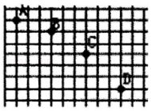

A．小球在A位置时，速度沿水平方向

B．频闪照相相邻闪光的时间间隔为0.06s

C．小球水平抛出的初速度为1.8m/s

D．小球经过C点时其竖直分速度大小为1.5m/s

【分析】平抛运动在竖直方向上是匀变速运动，由BC和AB之间的竖直方向的距离差可以求出时间间隔；

在水平方向上是匀速直线运动，由ABC三点在水平方向上的位移，和两点之间的时间间隔，可以求得小球的初速度；

根据竖直方向上某段时间内的平均速度等于中间时刻的瞬时速度求出C点竖直方向上的分速度，

由C点的竖直分速度求解从抛出点到C点的运动时间，进而判断A点是否是平抛的初始点；

【解答】解：B、根据平抛运动规律，在竖直方向上有：hBC﹣hAB＝g△t2，代入数据解得：△t＝菁优网-jyeoo＝0.06s。故B正确；

C、根据水平方向运动特点有：x＝3L＝v0△t，由此解得：v0＝1.8m/s，故C正确；

D、小球经过C点时其竖直分速度大小等于B到D的竖直位移与所用时间的比值，所以得菁优网-jyeoo，故D正确；

A、小球从释放到C点的时间菁优网-jyeoo，而从A到C的时间间隔为0.12s，所以A点不是平抛的初始位置，故A错误；

故选：BCD。

【点评】解决本题的关键知道平抛运动在水平方向和竖直方向上的运动规律，结合运动学公式和推论灵活求解。

7．（唐山月考）在“研究平抛运动”的实验中，为了求小球做平抛运动的初速度，需直接测的数据有（　　）

A．小球开始滚下的高度

B．小球在空中飞行的时间

C．运动轨迹上某点P的水平坐标

D．运动轨迹上某点P的竖直坐标

【分析】平抛运动在水平方向上做匀速直线运动，在竖直方向上做自由落体运动，根据高度求出下降的时间，结合水平位移和时间求出初速度。

【解答】解：根据平抛运动规律得：

水平方向：y＝菁优网-jyeoogt2

水平方向：x＝v0t

联立解得：v0＝x菁优网-jyeoo，由此可知为力求平抛运动的初速度，需直接测量的数据是运动轨迹上某点的横坐标、纵坐标。故C、D正确，A、B错误。

故选：CD。

【点评】掌握如何让小球做平抛运动及平抛运动轨迹的描绘，并培养学生利用平抛运动规律去分析与解决问题的能力，注意解决本题的关键知道平抛运动在水平方向和竖直方向上的运动规律，结合等时性，运用运动学公式灵活求解。

8．（淮安期末）如图所示，质量相同的P、Q两球均处于静止状态，现用小锤打击弹性金属片，使P

球沿水平方向弹出，Q球同时被松开而自由下落，则（　　）

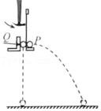

A．P、Q两球同时落地

B．Q先落地，P后落地

C．下落过程中，两球的重力平均功率相同

D．下落至相同高度时，两球的重力瞬时功率不同

【分析】用小锤打击弹性金属片，P做平抛运动，同时Q自由下落，P竖直方向的分运动也是自由落体运动，两球同时落地，根据重力做功以及重力功率的计算即可确定功率大小关系。

【解答】解：

AB、根据装置图可知，两球由相同高度同时运动，A做平抛运动，B做自由落体运动，P竖直方向的分运动也是自由落体运动，因此两球将同时落地，故A正确B错误；

C、由于两球同时落时，且重力做功相同，所以重力做功的平均功率相同，故C正确；

D、由于落地时竖直分速度相同，所以两球落地时的重力做功的瞬时功率相同，故D错误。

故选：AC。

【点评】本实验采用对比的方法来研究平抛运动竖直方向的分运动情况，关键知道平抛运动竖直方向的分运动是自由落体运动。同时明确功率的计算，知道重力的功率等于重力与竖直分速度的乘积。

9．（凉州区校级月考）“研究平抛物体的运动”实验的装置如图所示，在实验前应（　　）

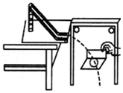

A．将斜槽的末端切线调成水平

B．将木板校准到竖直方向，并使木板平面与小球下落的竖直平面平行

C．小球每次必须从斜面上同一位置由静止开始释放

D．在白纸上记录斜槽末端槽口的位置O，作为小球做平抛运动的起点和所建坐标系的原点

【分析】在实验中让小球能做平抛运动，并能描绘出运动轨迹，实验成功的关键是小球是否初速度水平，要求从同一位置多次无初速度释放，这样才能确保每次平抛轨迹相同。

【解答】解：A、实验中必须保证小球做平抛运动，而平抛运动要求有水平初速度且只受重力作用，故A正确；

B、根据平抛运动的特点可知其运动轨迹在竖直平面内，因此在实验前，应使用重锤线调整面板在竖直平面内，即要求木板平面与小球下落的竖直平面平行，故B正确；

C、小球每次必须从斜面上同一位置由静止开始释放是实验过程中的注意事项，不是实验前的准备。故C错误；

D、在白纸上记录斜槽末端槽口的位置O，不能作为小球做平抛运动的起点，故D错误。

故选：AB。

【点评】在实验中如何实现让小球做平抛运动是关键，同时让学生知道描点法作图线方法：由实验数据得来的点，进行平滑连接起来。

10．（新平县校级月考）在“研究平抛物体的运动”实验中，测平抛运动的初速度时产生误差，与误差无关的是（　　）

A．弧形槽与球间有摩擦

B．弧形槽末端切线不水平

C．小球受空气阻力

D．小球每次自由滚下的位置不同

E．实验小球为轻质小球

F．坐标原点不在抛出点

【分析】平抛运动的条件是水平方向匀速直线运动，竖直方向自由落体运动，无论是影响水平方向的运动，还是影响竖直方向上的运动，都会引起实验误差。

【解答】解：A、只要让它从同一高度、无初速开始运动，在相同的情形下，即使球与槽之间存在摩擦力，仍能保证球做平抛运动的初速度相同，因此，斜槽轨道是否光滑不会产生误差，故A正确；

B、当斜槽末端切线没有调整水平时，小球脱离槽口后并非做平抛运动，所以有误差产生，故B错误；

C、小球受空气阻力，导致其水平方向上不是匀速运动，所以会产生误差，故C错误；

D、若小球每次自由滚下的位置不同，则平抛轨迹不同，在确定平抛轨迹上的点时，会产生误差，故D错误。

E、如果小球为轻质小球，则空气阻力影响较大，故E错误；

F、坐标原点不在抛出点时，可以利用自由落体的规律求出时间，从而确定水平速度，可以与误差无关，故F正确。

故选：AF。

【点评】研究平抛物体运动的规律，在实验时就要保证物体做的是平抛运动，特别是每次初速度要相等且是水平的，同时平抛过程中要尽量减少空气阻力对小球的影响。

11．（重庆期中）在做平抛运动实验时，让小球多次沿同一轨道运动，通过描点法画小球做平抛运动的轨迹，为了能较准确地描绘运动轨迹，下面列出了一些操作要求。将你认为正确的选项（　　）

A．通过调节使斜槽的末端保持水平

B．斜槽必须光滑

C．每次释放小球的位置必须不同

D．每次必须从同一位置静止释放小球

E．用铅笔记录小球位置时，每次必须严格地等距离下降

F．小球运动时不应与木板上的白纸（或方格纸）相接触

G．将球的位置记录在纸上后，取下纸，用直尺将点连成折线

【分析】根据实验的原理以及操作中的注意事项确定正确的操作步骤；

【解答】解：A、为了保证小球做平抛运动，斜槽末端必须保持水平，故A正确；

B、小球下滑的轨道是否光滑对实验没有影响，故B错误；

CD、因为要画同一运动的轨迹，必须每次释放小球的位置相同，且由静止释放，以保证获得相同的初速度，故C错误，D正确；

E、记录小球位置用的铅笔不需要严格地等距离下降，故E错误；

FG、如果小球在运动过程中与木板上的白纸相接触就会改变它的运动轨迹，使其不是平抛运动，最后轨迹应连成平滑的曲线，故F正确，G错误；

故选：ADF。

【点评】解决本题的关键知道平抛运动在水平方向和竖直方向上的运动规律，结合运动学公式和推论灵活求解，难度不大。

12．（海淀区校级月考）某问学设计了一个研究平抛运动特点的家庭实验装置，去验证平抛运动水平方向做匀速直线运动，如图所示，在水平桌面上放置一个斜面，每次都让钢球从斜面上的同一位置滚下，滚过桌边后钢球便做平抛运动，若已知物体做平抛运动时在竖直方向上为自由落体运动下列说法正确的是（　　）

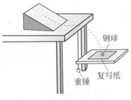

A．除实验中描述的器材外，该实验还必需的实验器材是刻度尺

B．除实验中描述的器材外，该实验还必需的实验器材是秒表、刻度尺

C．相对平抛起始位置，测出下落高度与平抛水平位移的平方成正比，说明钢球水平向做匀速运动

D．相对平抛起始位置，测出平抛水平位移与下落高度的平方成正比，说 明钢球水平向做匀速运动

【分析】实验中为了保证小球的初速度相等，每次从斜槽的同一位置由静止释放小球，斜槽不一定需要光滑。该实验中根据竖直方向上的运动规律，可以探究水平方向上的运动规律，可以根据水平方向上的运动规律探究竖直方向上的运动规律。

【解答】解：C、已知钢球在竖直方向做自由落体运动，则h＝菁优网-jyeoogt2，水平方向若做匀速运动则满足：x＝vt，解得菁优网-jyeoo，则相对平抛起始位置，测出下落高度h与平抛水平位移x的平方成正比，说明钢球水平向做匀速运动，故C正确；

D、菁优网-jyeoo，则相对平抛起始位置，测出平抛水平位移与下落高度的平方根成正比，说明钢球水平方向做匀速运动，故D错误；

AB、由以上分析可知，实验中需要用刻度尺测量距离，不需要秒表，故A正确，B错误；

故选：AC。

【点评】本题不但考查了实验的操作，而且考查了平抛运动的规律，对同学的知识的综合应用要求比较高，是个考查学生能力的好题。

13．（宣威市校级月考）在“研究平抛物体的运动”实验中，下列注意事项中不正确的是 （　　）

A．斜槽轨道可以不光滑

B．斜槽轨道末端的切线必须水平

C．小球每次必须从斜槽上同一位置由静止释放

D．为了准确描出小球的运动轨迹，必须用一条曲线把所有的点连接起来

E．为了保证最后计算的准确性，必须以斜槽槽口为原点建立坐标系进行测量

【分析】在实验中要画出平抛运动轨迹，必须确保小球做的是平抛运动．所以斜槽轨道末端一定要水平，同时斜槽轨道要在竖直面内．要画出轨迹，必须让小球在同一位置多次释放，才能在坐标纸上找到一些点．然后将这些点平滑连接起来，就能描绘出平抛运动轨迹．

【解答】解：AC、为了保证小球的初速度相等，每次让小球从斜槽的同一位置由静止释放，斜槽不一定需要光滑，故A正确，C正确。

B、斜槽轨道末端的切线必须水平，保证小球抛出后做平抛运动，故B正确；

D、为了准确描出小球的运动轨迹，偏离比较远的点应大胆舍去，故D不正确；

E、在白纸上记录斜槽末端槽口的位置O，不能作为小球做平抛运动的起点，故E不正确

本题选不正确的；故选：DE

【点评】本题考查平抛运动中的实验；要注意明确平抛运动的特征：水平初速度且仅受重力作用．同时让学生知道描点法作图线，遇到不在同一条直线上一些点时，只要以能平滑连接就行．

14．（务川县校级月考）某物理兴趣小组成员为了探究平抛运动规律，他们把频闪仪器A、B分别安装在如图甲所示的位置，图乙是实验得到的频闪照片，其中O为抛出点，P为运动轨迹上某点，测得图乙（a）中OP距离为20cm，（b）中OP距离为10cm．则正确的是（　　）

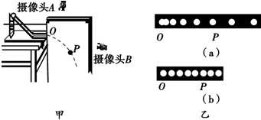

A．图乙中，摄像头A所拍摄的频闪照片为（a）

B．物体运动到P点的时间为0.2s

C．平抛物体的初速度大小为0.5m/s

D．物体在P点的速度大小为2m/s

【分析】小球做平抛运动，摄像头A拍摄小球水平方向上的匀速直线运动，摄像头B拍摄小球竖直方向的自由落体运动，分别在水平方向和竖直方向上列式求解．

【解答】解：A、小球做平抛运动，平抛运动在水平方向上做匀速直线运动，摄像头A拍摄的是水平方向上的运动，故应该是间距相等的点。故摄像头A所拍摄的频闪照片为b图，故A错误。

B、摄像头A拍摄小球水平方向上的匀速直线运动，摄像头B拍摄小球竖直方向的自由落体运动，

根据测得图乙（a）OP距离为h＝20cm，

则h＝菁优网-jyeoogt2，

解得：t＝菁优网-jyeoo＝菁优网-jyeoo＝0.2s，故B正确；

C、由（b）中OP距离为s＝10cm，则s＝v0t，

解得平抛物体的初速度大小为v0＝菁优网-jyeoo＝菁优网-jyeoo＝0.5m/s，故C正确。

D、P点竖直速度大小为vy＝gt＝10×0.2m/s＝2m/s，

所以P点的速度大小，由勾股定理得v＝菁优网-jyeoo＝菁优网-jyeoo＝2.06m/s，故D错误。

故选：BC。

【点评】解决本题的关键知道平抛运动在水平方向和竖直方向上的运动规律，结合运动学公式和推论灵活求解．

15．（安徽期中）在做“研究平抛运动”的实验时，让小球多次从同一高度释放并沿同一轨道运动，通过描点法画出小球做平抛运动的轨迹．为了能较准确地描绘运动轨迹，下面列出了一些操作要求，你认为正确的是（　　）

A．调节斜槽末端使其保持水平

B．每次释放小球的位置必须不同

C．每次必须由静止释放小球

D．记录小球位置用的木条（或凹槽）每次必须严格的等距离下降

E．小球运动时不应与木板上的白纸（或方格纸）相接触

F．将球的位置记录在纸上后，取下纸，用直尺将点连成折线

【分析】保证小球做平抛运动必须通过调节使斜槽的末端保持水平，因为要画同一运动的轨迹，必须每次释放小球的位置相同，且由静止释放，以保证获得相同的初速度，实验要求小球滚下时不能碰到木板平面，避免因摩擦而使运动轨迹改变，最后轨迹应连成平滑的曲线．

【解答】解：A、通过调节使斜槽末端保持水平，是为了保证小球做平抛运动。故A正确。

B、因为要画同一运动的轨迹，必须每次释放小球的位置相同，且由静止释放，以保证获得相同的初速度。故B错误，C正确。

D、记录小球经过不同高度的位置时，每次不必严格地等距离下降，故D错误；

E、实验要求小球滚下时不能碰到木板平面，避免因摩擦而使运动轨迹改变，最后轨迹应连成平滑的曲线。故F错误，E正确。

故选：ACE。

【点评】解决平抛实验问题时，要特别注意实验的注意事项．在平抛运动的规律探究活动中不一定局限于课本实验的原理，要注重学生对探究原理的理解．

16．（德惠市校级月考）下面是通过描点法画小球平抛运动轨迹的一些操作要求，你认为正确的有（　　）

A．通过调节使斜槽的末端切线保持水平

B．每次释放小球的位置必须相同

C．记录小球位置用的凹槽每次必须严格等距离下降

D．每次必须由静止释放小球

E．小球运动时不应与木板上的白纸相接触

F．将小球的位置记录在纸上后，取下纸，用直尺将点连成折线

【分析】在做研究平抛运动的实验时，让小球多次沿同一轨道运动，通过描点法画出小球平抛运动的轨迹，然后在轨迹上找一些特殊点，结合平抛运动规律来求出未知量．

【解答】解：A、只有斜槽的末端保持水平，小球才具有水平初速度，其运动才是平抛运动；故A正确。

B、每次释放小球的位置必须相同且由静止释放小球，是为了使小球有相同的初速度，小球平抛运动的轨迹才相同，故B正确。

C、因平抛运动的竖直分运动是自由落体运动，在相同时间里，位移越来越大，因此铅笔下降的距离不应是等距的。故C错误。

D、为保证小球有相同的水平初速度，每次必须由静止释放小球。故D正确。

E、如果小球在运动过程中与木板上的白纸相接触就会改变它的运动轨迹，使其不是平抛运动，故E正确。

F、为减小实验误差，将描出的点用平滑的曲线连接起来。故F错误。

故选：ABDE。

【点评】本题关键要掌握实验的原理、注意事项和操作方法，懂得控制实验的条件保证小球做平抛运动，要学会描点法获得图线的规律．

**三．填空题（共10小题）**

1．（梧州期末）（1）在用小球、斜槽、重垂线、木板、坐标纸、图钉、铅笔做“研究平抛运动”的实验中，下列说法正确的是　CD

A．斜槽轨道必须光滑

B．斜槽轨道末短可以不水平

C．应使小球每次从斜槽上相同的位置自由滑下

D．要使描出的轨迹更好地反映小球的真实运动，记录的点应适当多一些

（2）若某次研究平抛运动的实验中，用一张印有小方格的纸记录轨迹，小方格的边长L，小球在平抛运动途中的几个位置如图中的a、b、c、d所示，则小球平抛的初速度v0＝_　菁优网-jyeoo　（用g，L表示），a点　不是　（选填“是”或“不是”）小球的抛出点。

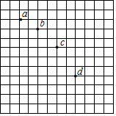

【分析】（1）根据实验的原理和注意事项确定正确的操作步骤。

（2）根据竖直方向上连续相等时间内的位移之差是一恒量求出相等的时间间隔，结合水平位移和时间间隔求出初速度。结合竖直方向上在连续相等时间内的位移之比是否是1：3：5：7：…判断a点是否是抛出点。

【解答】解：（1）A、为了保证小球每次平抛运动的初速度大小相等，每次让小球从斜槽的同一位置由静止释放，斜槽轨道不一定需要光滑，故A错误，C正确。

B、为了保证小球的初速度水平，斜槽的末端需水平，故B错误。

D、要使描出的轨迹更好地反映小球的真实运动，记录的点应适当多一些，故D正确。

故选：CD。

（2）在竖直方向上，根据△y＝L＝gT2得：T＝菁优网-jyeoo，则小球的初速度为：菁优网-jyeoo。

在竖直方向上，由于在相等时间内的位移之比不等于1：3：5：7，可知a点不是小球的抛出点。

故答案为：（1）CD；（2）菁优网-jyeoo，不是。

【点评】解决本题的关键知道实验的注意事项，知道平抛运动在水平方向和竖直方向上的运动规律，结合运动学公式和推论灵活求解，难度不大。

2．（武穴市校级月考）某同学利用图甲所示装置做“研究平抛运动”的实验．根据实验结果在坐标纸上描出了小球水平抛出后的运动轨迹，但不慎将画有轨迹图线的坐标纸丢失了一部分，剩余部分如图乙所示．图中水平方向与竖直方向每小格的长度均代表0.10m，P1，P2和P3是轨迹图线上的3个点，P1和P2、P2和P3之间的水平距离相等．完成下列填空：（重力加速度取10m/s2）

（1）设P1、P2和P3的横坐标分别为x1、x2和x3，纵坐标分别为y1、y2和y3．从图乙中可读出|y1﹣y2|＝　0.60　m，|y2﹣y3|＝　1.00　m，|x1﹣x2|＝　0.60　m．（均保留两位小数）

（2）若已知抛出后小球在水平方向上做匀速运动．利用（1）中读取的数据，求出小球从P1运动到P2所用的时间为　0.20　s，小球抛出后的水平速度为　3.0　m/s．（均保留两位有效数字）

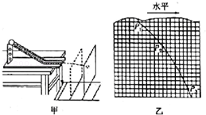

【分析】根据竖直方向上连续相等时间内的位移之差是一恒量，得出相等的时间间隔，结合水平位移和时间间隔求出小球抛出的初速度．

【解答】解：（1）由图可知，|y1﹣y2|＝6×0.10m＝0.60m，

|y2﹣y3|＝10×0.10m＝1.00m，

|x1﹣x2|＝6×0.10m＝0.60m．

（2）球经过P1、P2、和P3之间的时间相等，在竖直方向有：h1＝0.60m，h2＝1.00m

连续相等时间内的位移差为常数：△h＝gt2，

水平方向匀速运动：x＝v0t

其中△h＝1.00﹣0.60＝0.40m，x＝0.60m，

代入数据解得：t＝0.20s，v0＝3.0m/s．

故答案为：（1）0.60，1.00，0.60，（2）0.20，3.0．

【点评】解决本题的关键知道平抛运动在水平方向和竖直方向上的运动规律，结合运动学公式和推论灵活求解，难度不大．

3．（肇州县期中）在研究平抛物体运动的实验中，用一张印有小方格的纸记录轨迹，小方格的边长

l＝1dm，若小球在平抛运动途中的几个位置如图中的a、b、c、d所示，

（1）则小球平抛的初速度的计算式为v0＝　2菁优网-jyeoo　（用l、g表示），其值是　2m/s　（取g＝10m/s2）

（2）闪光频率　10Hz

（3）B点时竖直分速度　1.5m/s　。

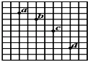

【分析】平抛运动在水平方向上做匀速直线运动，在竖直方向上做自由落体运动，根据竖直方向连续相等时间内的位移之差是一恒量求出相等的时间间隔，结合水平位移和时间间隔求出水平初速度。根据竖直方向上某段时间内的平均速度等于中间时刻的瞬时速度求出b点的竖直分速度。

【解答】解：（1）小球在水平方向的初速度为：v0＝菁优网-jyeoo

而△y＝l＝gT2

则有：v0＝2菁优网-jyeoo＝2m/s。

（2）根据△y＝l＝gT2

得：T＝菁优网-jyeoo＝菁优网-jyeoos＝0.1s。

则闪光的频率为：f＝菁优网-jyeoo＝10Hz。

（3）小球经过b点竖直方向上的分速度为：vyb＝菁优网-jyeoo＝菁优网-jyeoom/s＝1.5m/s。

故答案为：（1）2菁优网-jyeoo，2m/s；（2）10Hz；（3）1.5m/s。

【点评】解决本题的关键知道平抛运动在水平方向和竖直方向上的运动规律，结合运动学公式和推论灵活求解，注意闪光频率不是50Hz。

4．（大武口区校级期末）如图是研究小球的平抛运动时拍摄的闪光照片的一部分，其背景是边长为5厘米的小方格，重力加速度取g＝10m/s2．由此可知：闪光频率为　10　赫兹；小球抛出时的初速度大小为　2.5　米/秒；从抛出到C点，小球速度的改变量为　4　米/秒．

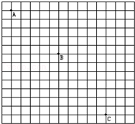

【分析】平抛运动在水平方向做匀速直线运动，在竖直方向上做自由落体运动，抓住竖直方向上在相等时间间隔内的位移之差是一恒量求出闪光的周期，从而得出闪光的频率．通过闪光周期和水平位移求出小球的初速度．根据通过的时间间隔，求出小球的速度改变量．

【解答】解：在竖直方向上有：△y＝gT2，得，T＝菁优网-jyeoo＝菁优网-jyeoo＝菁优网-jyeoos＝0.1s．

则闪光的频率f＝菁优网-jyeoo＝10Hz．

小球抛出时的初速度大小v0＝菁优网-jyeoo＝菁优网-jyeoom/s＝2.5m/s．

小球在B点竖直方向的速度vyB＝菁优网-jyeoo＝菁优网-jyeoom/s＝3m/s，

从抛出到c点，经历的时间t＝菁优网-jyeoo+0.1＝0.4s．

则速度的变化量△v＝gt＝4m/s

故答案为：10，2.5，4．

【点评】解决本题的关键知道平抛运动在水平方向和竖直方向上的运动规律，结合运动学公式和推论灵活求解．

5．（洛南县校级期中）（1）某同学想探究平抛物体的运动规律，他可通过　描迹或拍照片　来探究．实验时，先在竖直放置的木板上固定坐标纸，让小球做平抛运动，描出小球的运动轨迹；再以竖直向下为y轴方向，水平为x轴建立直角坐标系，测出轨迹曲线上某一点的坐标（x、y），根据两个分运动的特点，利用公式y＝　菁优网-jyeoo　，求出小球的飞行时间，再利用公式x＝　v0t　，求出小球的水平分速度，表达式为　v0＝x菁优网-jyeoo　．

（2）下面做法中可以减小实验误差的是　ACD

A、使用密度大、体积小的钢球 B、尽量减小钢球与斜槽间的摩擦

C、让小球每次都从同一高度由静止开始滚下 D、使斜槽末端的切线保持水平．

【分析】（1）探究平抛物体的运动规律，他可通过描迹或拍照片等方法研究．平抛运动水平方向做匀速直线运动，竖直方向做自由落体运动，根据运动学公式求解．

（2）实验中要尽量减小空气阻力的影响，保证小球做平抛运动，让小球每次都从同一高度由静止开始滚下，从而减小实验误差．

【解答】解：（1）探究平抛物体的运动规律，他可通过描迹或拍照片等方法研究．

平抛运动竖直方向做自由落体运动，则有菁优网-jyeoo；水平方向做匀速直线运动，则x＝v0t

则 v0＝菁优网-jyeoo＝x菁优网-jyeoo

（2）A、为了减小空气阻力的影响，应使用密度大、体积小的钢球，故A正确；

B、小钢球与斜槽间的摩擦对实验无影响，故B错误；

C、为保证小球每次做平抛运动的初速度相同，小球的运动轨迹相同，必须让小球每次都从同一高度由静止开始滚下，故C正确；

D、为使小球做平抛运动要使斜槽末端的切线保持水平，保证小球做平抛运动，故D正确；

故选：ACD．

故答案为：（1）描迹或拍照片等 菁优网-jyeoo； x＝v0t； 菁优网-jyeoo（2）ACD

【点评】解决本题的关键知道平抛运动在水平方向和竖直方向上的运动规律，结合运动学公式分析理解实验原理和注意事项．

6．（东城区期末）一个同学在《研究平抛物体的运动》实验中，只画出了如图所示的一部分曲线，于是他在曲线上取水平距离△s相等的三点A、B、C，量得△s＝0.2m．又量出它们之间的竖直距离分别为h1＝0.1m，h2＝0.2m，利用这些数据，可求得（取g＝10m/s2）：

（1）物体抛出时的初速度为　2　m/s；

（2）物体经过B时竖直分速度为　1.5　m/s；

（3）抛出点在A点上方高度为　0.0125　m处．

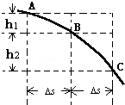

【分析】（1）根据竖直方向运动特点△h＝gt2，求出物体运动时间；

然后利用水平方向小球匀速运动的特点，根据x＝v0t即可求出物体的初速度；

（2）匀变速直线运动某段时间内的平均速度等于中间时刻的瞬时速度，即AC在竖直方向上的平均速度等于B点的竖直分速度，然后根据运动的合成可以求出物体经过B点时的速度大小；

（3）根据B点竖直方向的速度大小，求出从抛出到B点的时间，从而求出从抛出到A点的时间，然后求出物体抛出点到A点的水平距离．

【解答】解：（1）在竖直方向上根据△y＝gt2，

t＝菁优网-jyeoo＝菁优网-jyeoo＝菁优网-jyeoo＝0.1s，

物体抛出时的初速度v0＝菁优网-jyeoo＝菁优网-jyeoo＝2m/s．

（2）经过B点时的竖直分速度：

vyB＝菁优网-jyeoo＝菁优网-jyeoo＝1.5m/s，

（3）抛出点到B点的运动时间：

tB＝菁优网-jyeoo＝菁优网-jyeoo＝0.15s，

从抛出到运动到A点需要的时间：

tA＝tB﹣t＝0.15s﹣0.1s＝0.05s，

则抛出点在A点上方高度：

h＝菁优网-jyeoogtA2＝菁优网-jyeoo×10×0.052＝0.0125m；

故答案为：（1）2；（2）1.5；（3）0.0125．

【点评】解决本题的关键掌握平抛运动的处理方法，以及匀变速直线运动的两个推论：1、在连续相等时间内的位移之差是一恒量．2、某段时间内的平均速度等于中间时刻的瞬时速度．

7．（金安区校级月考）某同学在做平抛运动实验时得出如图所示的小球运动轨迹，a、b、c三点的位置在运动轨迹上已标出．则：（g取10m/s2）

（1）小球开始做平抛运动的位置坐标为x＝　10　cm．y＝　1.25　cm．

（2）小球运动到b点的速度为　2.5　m/s．

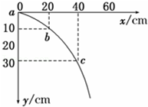

【分析】平抛运动在水平方向上做匀速直线运动，在竖直方向上做自由落体运动，根据竖直方向上△y＝gT2，求出时间间隔，再根据水平方向上的匀速直线运动求出初速度．求出b点在竖直方向上的速度，即可求出运动的时间和b点速度，从而求出此时小球水平方向和竖直方向上的位移，即可求出抛出点的坐标．

【解答】解：（1）在竖直方向上△y＝gT2，T＝菁优网-jyeoo，则小球平抛运动的初速度v0＝菁优网-jyeoo．

b点在竖直方向上的分速度vby＝菁优网-jyeoo．，则运动的时间t＝菁优网-jyeoo．

水平方向上的位移x1＝vt＝0.3m，竖直方向上的位移y＝菁优网-jyeoo＝0.1125m．

所以开始做平抛运动的位置坐标x＝0.2﹣0.3＝﹣0.1m＝﹣10cm，y＝0.1﹣0.1125＝﹣0.0125m＝﹣1.25cm

（2）则小球运动到b点的速度为菁优网-jyeoo．

故答案为：10cm，1.25cm，2.5

【点评】解决本题的关键知道平抛运动在水平方向上做匀速直线运动，在竖直方向上做自由落体运动．

8．（渭滨区期末）如图所示为一小球做平抛运动的闪光照片的一部分，图中背景方格的边长均为4.9cm，如果g＝9.8m/s2，那么：

（1）闪光的时间间隔是　0.1　s；

（2）小球运动中水平分速度的大小是　1.47　m/s；

（3）小球经过B点时竖直向下的分速度大小是　1.96　m/s。

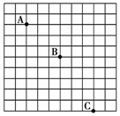

【分析】根据竖直方向上连续相等时间内的位移之差是一恒量求出相等的时间间隔，结合水平位移和时间间隔求出水平分速度。根据某段时间内的平均速度等于中间时刻的瞬时速度求出B点的竖直分速度。

【解答】解：（1）在竖直方向上，根据△y＝2L＝gT2得：

T＝菁优网-jyeoo＝菁优网-jyeoo＝0.1s，

（2）水平分速度为：

vx＝菁优网-jyeoo＝菁优网-jyeoo＝1.47m/s。

（3）b点的竖直分速度为：

菁优网-jyeoo＝菁优网-jyeoo＝菁优网-jyeoo＝1.96m/s。

故答案为：（1）0.1；（2）1.47；（3）1.96

【点评】解决本题的关键知道平抛运动在水平方向和竖直方向上的运动规律，结合运动学公式和推论灵活求解，难度不大。

9．（桥西区校级期中）如图所示，实线为某质点做平抛运动轨迹的一部分，测得AB，BC间的水平距离为△s1＝△s2＝0.4m，高度差△h1＝0.25m，△h2＝0.35m，取g＝10m/s2．由此可知质点平抛的初速度v0＝　4m/s　，小球在B点时的竖直分速度vy＝　3　m/s，抛出点到B点的竖直距离为　0.45　m。

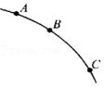

【分析】根据竖直方向上连续相等时间内的位移之差是一恒量，求出相等的时间间隔，结合水平位移和时间间隔求出初速度。根据某段时间内的平均速度等于中间时刻的瞬时速度求出B点的竖直分速度。根据速度时间公式求出运动到B点的时间，从而求出抛出点到B点的竖直距离。

【解答】解：根据△h＝gT2可得菁优网-jyeoo；

初速度：菁优网-jyeoo；

B点的竖直速度：菁优网-jyeoo，则从抛出点到B点的时间菁优网-jyeoo；

从抛出点到B点的水平距离：sB＝v0t＝1.2m；从抛出点到B点的竖直距离：hB＝菁优网-jyeoogt2＝0.45m。

故答案为：4m/s、3、0.45。

【点评】解决本题的关键要掌握匀变速直线运动的推论：△x＝aT2，知道平抛运动在水平方向和竖直方向上的运动规律，结合运动学公式解答。

10．（杭州月考）在“研究平抛物体运动”的实验中，

（1）下列措施中能减小实验误差的措施为　AD　（选填序号）

A．斜槽轨道末端切线必须水平

B．斜槽轨道必须光滑

C．每次要平衡摩擦力

D．小球每次应从斜槽同一位置静止释放

（2）小李同学得到的轨道如图所示，其中O点为平抛运动的起点，根据平抛运动的规律及图中给出的数据，可计算出小球平抛的初速度v0＝　1.6　m/s，（g＝9.8m/s2）

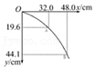

【分析】研究平抛运动的轨迹，使每次小球从斜槽的同一位置由静止释放，做平抛运动，平抛运动只受重力，若考虑空气阻力，只会影响实验的准确性度。

根据实验的原理以及操作中的注意事项确定操作步骤，根据平抛运动竖直位移求出运动的时间，结合水平位移和时间求出初速度。

【解答】解：（1）A、斜槽轨道末端切线必须水平以保证小球做平抛运动，故A正确；

BC、斜槽轨道没必要光滑，实验没必要平衡摩擦力，只要到达末端的速度相等即可，故BC错误；

D、小球每次应从斜槽同一位置静止释放，以保证每次到达底端速度相同，故D正确。

（2）小球做平抛运动，

在水平方向上有：x＝v0t，

在竖直方向上有：y＝菁优网-jyeoogt2，

解得：v0＝菁优网-jyeoo＝x菁优网-jyeoo＝1.6m/s；

故答案为：（1）AD；（2）1.6

【点评】本题不但考查了平抛运动的规律，还灵活运用了匀速运动和匀变速运动的规律，是一道考查基础知识的好题目。